**A. Bencana Alam Tsunami**

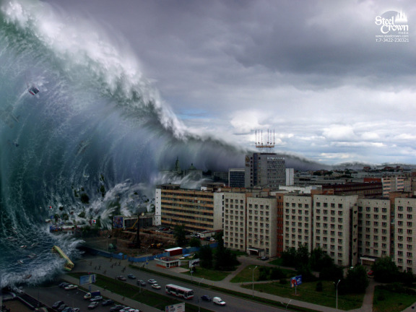

Tsunami adalah gelombang transien yang disebabkan oleh gempa tektonik ataupun oleh letusan gunung berapi dasar laut. Nama lain yang sering digunakan untuk Tsunami adalah gelombang pasang (Tidal Waves). Tsunami mengakibatkan naiknya muka air laut sehingga menyebabkan perbedaan tinggi energi dan aliran yang sangat cepat sehingga menyebabkan kerusakan yang sangat besar.

Tsunami bisa terjadi akibat gempa bumi yang berpusat di bawah laut, letusan gunung berapi bawah laut (vulkanik), pergeseran lempengan-lempengan bumi secara (tektonik),longsor bawah laut, atau hantaman meteor di laut. Tsunami paling sering terjadi di Samudra Pasifik karena gempa bumi dan letusan gunung berapi sering terjadi di sana.

**B. Proses Terjadinya Tsunami**

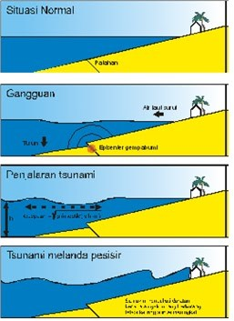

Tsunami biasanya berhubungan dengan kejadian gempa bumi. Gempa bumi yang menyebabkan tsunami bisa dibagi menjadi dua yaitu gemba vulkanik dan tektonik. Yang menjadi fokus kali ini adalah gempa teektonik karena gempa ini sering terjadi.

Proses terjadinya tsunami karena gempa tektonik adalah terjadinya pergeseran massa bumi akibat tumbukan yang terjadi pada lempengan bumi. Lempengan bumi selalu bergerak dan berdesakan satu sama lain. Pada saat dua lempengan bumi bertemu, saat itu terjadi penimbunan energy, kemudian terlepas dan menimbulkan getaran yang bisa dirasakan di permukaan bumi. Peristiwa ini sering terjadi pada lempengan samudra karena bentukknya yang lebih tipis dari lempeng benua yang selanjutnya menimbulkan gangguan terhadap masa air yang ada di atasnya. Akibat dari gangguan ini adalah terjadinya tsunami.

**C. Antisipasi dan Penanggulangan Tsunami**

Cara mengantisipasi tsunami adalah dengan cara mengetahui tanda-tanda yang ada di alam yaitu:

1. Adanya gempa bumi

Tsunami biasa terjadi karena adanya gempa bumi yang terjadi di bawah atau di dekat laut.

1. Perhatikan penurunan air laut

Sebelum terjadi gelombang tsunami, air laut akan terlebih dahulu surut dengan cepat dan kemudian kembali dengan kekuatan yang besar.

1. Dengarkan suara-suara gemuruh

Hal ini akibat adanya pergeseran lapisan tanah.

1. Perilaku hewan-hewan di sekitar

Hewan mampu menangkap getaran-getaran atau perubahan tekanan udara di sekitar mereka yang tidak dapat dilakukan manusia. Biasanay burung-burung berterbangan menuju daratan dengan cepat.

Kita juga bisa mengetahui kekuatan gempa bawah laut dengan caraberkoordinasi dengan Badan Meteorologi, Krimatologi dan Geofisika (BMKG),

Penanggulangan bencana alam tsunami apabila terjadi :

1. Jika berada di pantai atau di dekat lautan dan merasakan adanya gempa bumi yang besar, segera menyelamatkan diri ke daerah/ tempat yang lebih tinggi. Tidak perlu menunggu sampai peringatan tsunami diumumkan.
2. Tetap tenang dan tidak panic. Ikuti petunjuk jalur penyelamatan/evakuasi.
3. Jika berada di rumah, pastikan seluruh anggota keluarga mengetahui adanya ancaman bahaya ini dan segera pergi menuju tempat yang aman.